

海森驗證
海森驗證為TAF認可實驗室/為職訓局TTQS訓練機構版合格單位，並為經濟部中小企業處終身學習之協訓單位
電子產品可靠度實務_預估與實驗
海森驗證 彭顧問 及 何志傑 講師
3月9日(一) 隆重開課
目標：
透過此課程介紹電子產品可靠度預估實務做法，瞭解相關產業如何應用可靠度預估技術於一般商業活動與研發管理。
以一個有關電源轉換器降低溫升問題的輔導案例為中心，介紹統計學在各階段之重要性，課程內容也會包括統計方法之使用及結論之正確判讀方式，學習重點：實驗設計與變異數分析、迴歸分析、實例操作等等

特色：
一般電子產業於標案、交貨、內部研發管理，常須面對必須提供MTBF指標值的困難，實務上常透過可靠度預估軟體計算來有效的處理，本課程透過基本理論的解析、介紹可靠度軟體的操作、案例研討、實務交流、建立學員處理相關案子的基本能力與正確觀念。

海森驗證 彭顧問簡介：
現任：
海森驗證股份有限公司講師

專長及經驗：
可靠度工程
醫療器材
LED照明

何志傑 講師簡介：
海森驗證股份有限公司專業顧問
擔任企業教育訓練講師，具5年以上經驗
企業輔導案主持人，輔導經驗包括:
電源轉換器、汽車電子、工業電腦等產業
高點文教機構資深講師
出版著作(筆名:趙治勳):
統計學(概要)-高點文化事業出版
機率論-高點文化事業出版
迴歸分析-高點文化事業出版
數理統計.計量經濟學-高點文化事業出版

課程對象：
研發、品保、採購及相關議題有興趣的各界人士。

課程大綱：

章節 | 標題
一 | 電子產品可靠度預估
1.1 | 電子產品可靠度預估之介紹
1.2 | Telcordia及MIL-HDBK-217資料庫
1.3 | 軟體應用(Windchill Quality Solutions 10.0)
二 | 電源轉換器降低溫升可靠度問題
2.1 | 實驗計劃
2.2 | 統計數據分析
2.3 | 實例操作:電源轉換器降低溫升案例

◆◇◆◇◆◇◆◇◆◇◆◇◆◇◆◇◆◇◆◇◆◇◆◇◆◇◆◇◆◇◆◇◆◇◆◇◆◇◆◇◆◇◆◇◆◇◆◇

【繳費方式】：
合作金庫銀行(代號: 006)龜山分行
帳號: 0152-717-115991戶名: 海森驗證股份有限公司
＊發票與教材於簽到時領取，請務必先匯款以利發票開立作業；匯款或ATM轉帳，請保留匯款單據，並傳真至03-3691172，方便確定報名成功。
【上課時數】6小時
【上課時間】104年2月9日(一)，09:30-16:30
【主辦單位】海森驗證股份有限公司www.heisenlab.com.tw
【上課費用】2,000元/人(費用包含講義、餐點)。
【上課地點】財團法人桃園縣技職教育文教基金會|桃園市復興路98號12樓。
【報名方式】
聯絡人：陳小姐
電話：03-3691130，傳真：03-3691172
下載報名表，填妥後，請傳真或以email回傳至mirian@heisenlab.com.tw
注意事項：
＊為確保您的課程權益，請務必先報名後再匯款。
＊最晚於3月5日中午12點前匯款，以確認您的報名資格。
＊匯款及手續費由學員自行負擔，恕不提供刷卡服務及現場繳費。
＊如報名後不克前往，請務必來電取消報名，將名額讓給其他需要學員。
＊如遇不可抗力之因素，本公司保留課程之更改權力。

【交通資訊】
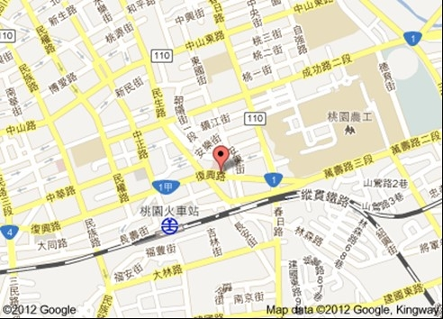

↓報名表在下方↓

海森驗證股份有限公司
學員報名表
訓練課程：電子產品可靠度實務_預估與實驗
上課時間：104年3月9日(一)， 09:30-16:30
聯絡人：陳小姐 聯絡電話：03-3691130 傳真電話：03-3691172
填妥報名表回傳至E-mail: mirian@heisenlab.com.tw
公司名稱： |  |  |  |  | 統一編號：
公司地址：
繳費方式：合作金庫銀行(代號: 006)龜山分行
帳號: 0152-717-115991戶名: 海森驗證股份有限公司
發票開立方式：□二聯式(個人) □三聯式(公司)
聯絡人姓名：
電話： |  |  | 傳真： |  |  |  | Email：
共同參加者，共 人
姓名 | 單位 | 職稱 |  | 分機 |  | Email |  | 葷 | 素
 |  |  |  |  |  |  |  | □ | □
 |  |  |  |  |  |  |  | □ | □
 |  |  |  |  |  |  |  | □ | □
 |  |  |  |  |  |  |  | □ | □

